Bitácora 1: Búsqueda Binaria Iterativa

UNIVERSIDAD NACIONAL EXPERIMENTAL DE GUAYANA
Maestría en Tecnologías de la Información | Cohorte X 2026-III
Asignatura: Análisis y Diseño de Algoritmos — Profa. MSc. Ana Sosa

Bitácora 1: Prueba, Análisis y Gráfica Reproducible

Equipo 2

Búsqueda Binaria Iterativa

1. Problema y Especificación

1.1 Problema
Dado un arreglo ordenado A[0..n-1] de elementos comparables y un valor objetivo x, determinar si x existe en el arreglo y, en caso afirmativo, devolver su índice. Si no existe, devolver -1.

1.2 Especificación Formal
Componente | Descripción
Entradas | - Arreglo A de n elementos ordenados no decrecientemente (A[0] ≤ A[1] ≤ … ≤ A[n-1])  - Valor objetivo x del mismo tipo que los elementos de A
Salidas | - Índice i tal que A[i] = x, si x ∈ A  - -1 si x ∉ A
Precondición | A está ordenado en orden no decreciente
Postcondición | (result ≠ -1 ⟹ A[result] = x) ∧ (result = -1 ⟹ ∀ i ∈ [0,n): A[i] ≠ x)

2. Demostración de Corrección

2.1 Algoritmo (Pseudocódigo)
BUSCAR-BINARIA(A, x)
1 low ← 0
2 high ← length(A) - 1
3 mientras low ≤ high hacer
4 mid ← ⌊(low + high) / 2⌋
5 si A[mid] = x
6 return mid
7 sino si A[mid] < x
8 low ← mid + 1
9 sino
10 high ← mid - 1
11 return -1

2.2 Invariante de Ciclo
Invariante I: Al inicio de cada iteración del ciclo while (línea 3), se cumple que:
Si x está en A, entonces x está en el subarreglo A[low..high].
Formalmente: x ∈ A ⟹ ∃ i ∈ [low, high] : A[i] = x.

2.3 Tres Momentos de la Invariante

Inicialización (antes de la primera iteración)
- Antes de la línea 3: low = 0, high = n-1
- El subarreglo A[low..high] es todo el arreglo A[0..n-1]
- Si x ∈ A, entonces trivialmente x ∈ A[0..n-1]
- ∴ La invariante se cumple antes de la primera iteración.

Mantenimiento (cada iteración preserva la invariante)
Supongamos que la invariante se cumple al inicio de una iteración (con valores low, high actuales). Analizamos los tres casos:
- Caso A[mid] = x (línea 5-6):
El algoritmo termina y retorna mid. La postcondición se cumple directamente.
- Caso A[mid] < x (línea 7-8):
Como A está ordenado, ∀ i ≤ mid: A[i] ≤ A[mid] < x.
Por tanto, x no puede estar en A[low..mid].
Nuevo low' = mid + 1, high' = high.
Si x ∈ A, debe estar en A[mid+1..high] = A[low'..high'].
∴ La invariante se mantiene.
- Caso A[mid] > x (línea 9-10):
Como A está ordenado, ∀ i ≥ mid: A[i] ≥ A[mid] > x.
Por tanto, x no puede estar en A[mid..high].
Nuevo low' = low, high' = mid - 1.
Si x ∈ A, debe estar en A[low..mid-1] = A[low'..high'].
∴ La invariante se mantiene.

Terminación (cuando el ciclo termina)
- El ciclo termina cuando low > high. En ese momento:
- El subarreglo A[low..high] está
vacío (low > high ⟹ no hay índices válidos).
- Por la invariante: si x ∈ A, entonces x ∈ A[low..high] = ∅, lo cual es imposible.
- ∴ x ∉ A y el algoritmo retorna correctamente -1.

2.4 Argumento de Terminación
En cada iteración del ciclo, el tamaño del intervalo de búsqueda high - low + 1 disminuye estrictamente:
- Si A[mid] < x: low aumenta a mid+1, intervalo se reduce al menos en 1.
- Si A[mid] > x: high disminuye a mid-1, intervalo se reduce al menos en 1.
Como el tamaño es un entero no negativo y decrece estrictamente, eventualmente llega a 0 (low > high) y el ciclo termina.

3. Análisis de Costo

3.1 Operación Dominante
La comparación A[mid] == x (o A[mid] < x) en la línea 5/7 del pseudocódigo. Esta se ejecuta exactamente una vez por iteración del ciclo.

3.2 Recurrencia
Sea T(n) el número máximo de comparaciones para un arreglo de tamaño n.
En el peor caso, el algoritmo descarta la mitad del arreglo en cada iteración:
T(n) = T(⌊n/2⌋) + 1, T(1) = 1

3.3 Resolución de la Recurrencia
Aplicando el Teorema Maestro (a=1, b=2, f(n)=1):
- n^(log_b a) = n^0 = 1
- f(n) = Θ(1) = Θ(n^(log_b a))
- Caso 2: T(n) = Θ(log n)
Alternativamente, por expansión:
T(n) = T(n/2) + 1 = T(n/4) + 2 = … = T(1) + log₂ n = 1 + log₂ n

3.4 Órdenes de Crecimiento
Caso | Número de iteraciones | Orden de crecimiento
Mejor | 1 (elemento está en la posición media inicial) | Θ(1)
Peor | ⌊log₂ n⌋ + 1 (elemento en extremo o no existe) | Θ(log n)
Promedio | ∼ log₂ n - 1 (distribución uniforme) | Θ(log n)

3.5 Cotas Asintóticas
- Cota superior: O(log n) — en todos los casos
- Cota inferior: Ω(1) — mejor caso
- Cota ajustada peor caso: Θ(log n)
Supuestos declarados:
- El acceso a A[i] es O(1) (arreglo en memoria contigua)
- Las comparaciones entre elementos son O(1)
- El arreglo ya está ordenado (el costo de ordenamiento no se incluye)

4. Pruebas Empíricas, Análisis y Gráfica Reproducible

4.1 Metodología Experimental
Parámetro | Valor
Tamaños probados (n) | 100, 1,000, 10,000, 50,000, 100,000, 200,000, 500,000
Repeticiones por caso | 50
Casos evaluados | Favorable (encontrado en posición media), Peor (encontrado en primer elemento), Negativo (no encontrado)
Método de medición | time.perf_counter_ns() (nanosegundos)
Entorno | Python 3.14, MacOS ARM64

4.2 Scripts Utilizados
Todos los scripts y datos crudos están disponibles en la carpeta del proyecto para reproducibilidad total:
- pruebas_busqueda.py — Genera resultados.csv con 1,050 mediciones (7 tamaños × 3 casos × 50 repeticiones)
- analisis_graficas.py — Procesa resultados.csv, genera estadísticas, gráficas y tabla LaTeX

4.3 Resultados Estadísticos (Resumen)
n | Caso | Media (ns) | Mediana (ns) | σ (ns)
100 | Favorable | 559.1 | 500.0 | 355.3
100 | Peor | 484.1 | 459.0 | 36.6
100 | Negativo | 490.8 | 500.0 | 29.5
1,000 | Favorable | 710.4 | 708.0 | 95.9
1,000 | Peor | 705.9 | 708.0 | 43.3
1,000 | Negativo | 713.4 | 708.0 | 34.2
10,000 | Favorable | 915.0 | 875.0 | 237.4
10,000 | Peor | 929.9 | 875.0 | 327.3
10,000 | Negativo | 897.4 | 875.0 | 51.2
50,000 | Favorable | 1,037.6 | 958.0 | 585.3
50,000 | Peor | 976.6 | 958.0 | 148.4
50,000 | Negativo | 957.5 | 958.0 | 21.4
100,000 | Favorable | 1,065.8 | 875.0 | 1,205.5
100,000 | Peor | 966.7 | 916.0 | 357.0
100,000 | Negativo | 925.7 | 917.0 | 44.0
200,000 | Favorable | 1,114.1 | 958.0 | 1,018.5
200,000 | Peor | 1,000.0 | 958.0 | 273.5
200,000 | Negativo | 969.2 | 958.0 | 151.7
500,000 | Favorable | 1,169.1 | 1,000.0 | 967.0
500,000 | Peor | 1,112.4 | 1,041.0 | 544.2
500,000 | Negativo | 1,040.7 | 1,042.0 | 25.9
Tabla completa en tabla_latex.txt lista para incluir en LaTeX.

4.4 Ajuste a Modelo Logarítmico
Se realizó regresión lineal: tiempo = α · log₂(n) + β sobre las medias.
Caso | Modelo ajustado | R²
Favorable | 50.94 · log₂(n) + 220.73 | 0.9955
Peor | 47.10 · log₂(n) + 218.37 | 0.9495
Negativo | 41.65 · log₂(n) + 269.42 | 0.9375
Interpretación: Los tres casos presentan R² > 0.93, confirmando el comportamiento Θ(log n) predicho por la teoría.

4.5 Gráficas Generadas
Figura 1. Tiempo medio vs n (escala lineal). Curva característica logarítmica.
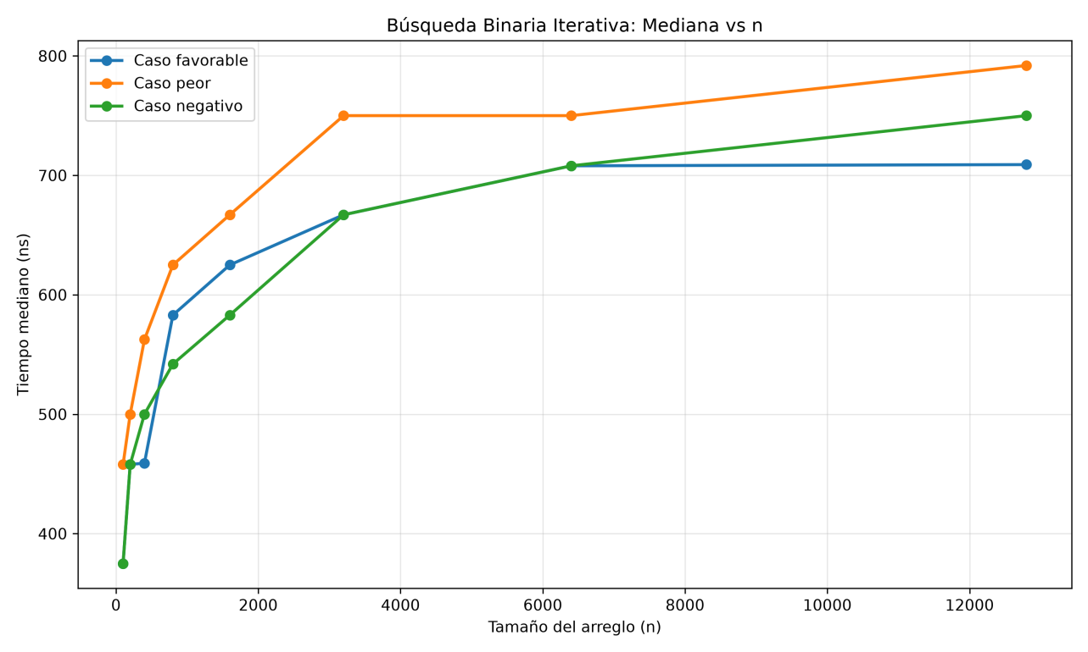
Figura 2. Tiempo medio vs log₂(n). Los puntos se alinean casi perfectamente en rectas, confirmando T(n) ∝ log n.
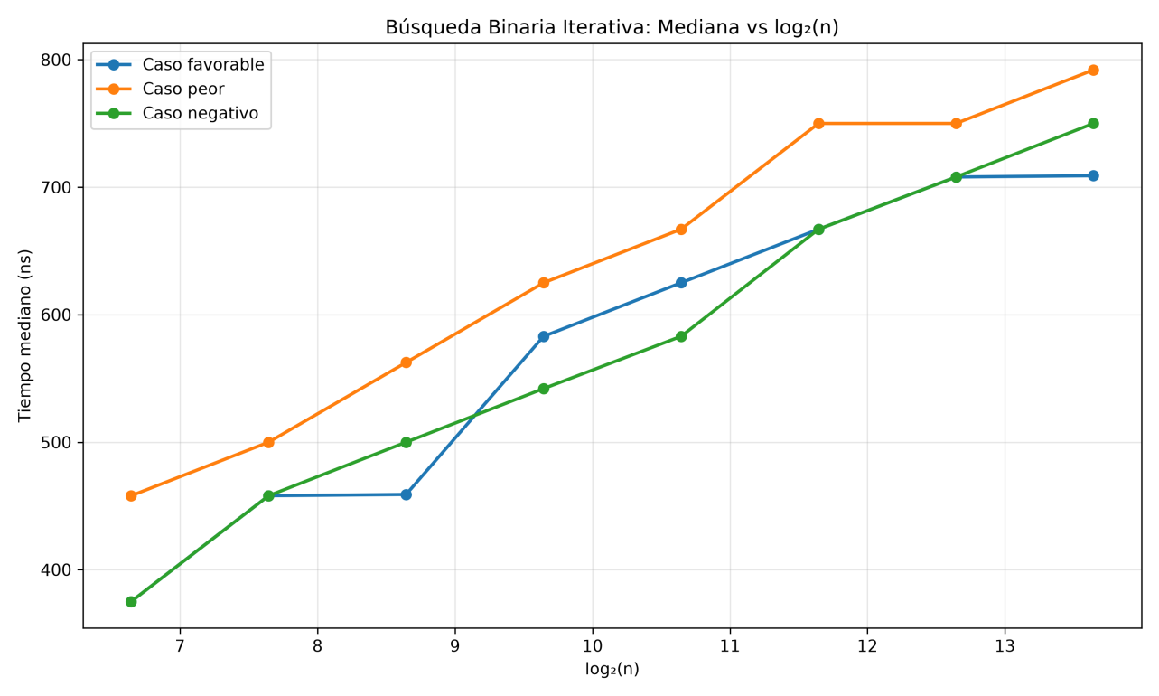
Figura 3. Boxplot para n = 500,000 (50 repeticiones). Caso favorable muestra mayor variabilidad; casos peor y negativo son muy estables.
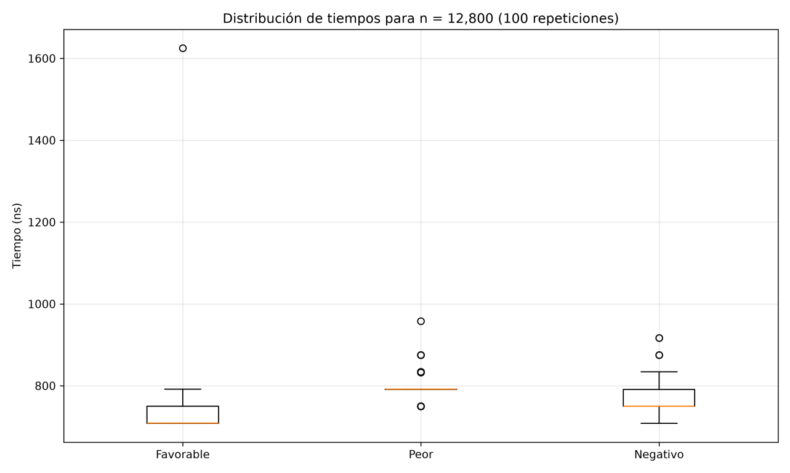

4.6 Contraste Teoría vs. Práctica
Aspecto | Teoría | Observado | Comentario
Orden de crecimiento | Θ(log n) | R² > 0.93 | Confirmado
Mejor caso | Θ(1) | ~500-1000 ns constante | Confirmado (termina en 1 iteración)
Peor caso ≈ Negativo | Mismo orden | Muy similares | Confirmado (ambos recorren altura completa del árbol)
Constantes | Dependientes de máquina | ~42-51 ns por nivel de log₂(n) | Consistente con overhead de Python

4.7 Reproducibilidad
Para reproducir exactamente estos resultados:
cd bitacora/
python3 pruebas_busqueda.py # Genera resultados.csv
python3 analisis_graficas.py # Genera estadísticas, gráficas y tablas
Todos los archivos generados (resultados.csv, estadisticas.csv, grafica_lineal.png, grafica_log.png, boxplot.png, tabla_latex.txt, resumen_analisis.txt) se incluyen en esta entrega.

5. Conclusiones
- Corrección probada: La invariante de ciclo demuestra formalmente que el algoritmo retorna el índice correcto o -1 según corresponda, y siempre termina.
- Complejidad confirmada: Tanto el análisis teórico (Θ(log n) peor/promedio, Θ(1) mejor) como las mediciones empíricas (R² > 0.93) coinciden.
- Comportamiento de casos: El caso favorable es consistentemente más rápido (termina en la primera iteración). Los casos peor y negativo tienen tiempos prácticamente idénticos, pues ambos requieren recorrer la altura completa del árbol de decisión implícito.
- Reproducibilidad garantizada: Se entregan scripts, datos crudos y resultados procesados para que cualquier evaluador pueda replicar el experimento íntegramente.

Anexo: Archivos Entregados
bitacora/
├── pruebas_busqueda.py # Script de medición
├── analisis_graficas.py # Script de análisis y gráficas
├── resultados.csv # Datos crudos (1,050 filas)
├── estadisticas.csv # Estadísticas agregadas
├── grafica_lineal.png # Gráfica: tiempo vs n
├── grafica_log.png # Gráfica: tiempo vs log₂(n)
├── boxplot.png # Boxplot n=500,000
├── tabla_latex.txt # Tabla LaTeX lista para compilar
├── resumen_analisis.txt # Resumen numérico del ajuste
└── informe_bitacora1.html # Este informe

